认证决定报告报告书（管理体系）
项目编号 | 0156-2020
受审核方名称 | 大庆爱力特泵业有限公司
注册地址 | 黑龙江省大庆市让胡路区经济开发区开元大街高端装备制造园A8南座
经营地址 | 黑龙江省大庆市让胡路区经济开发区开元大街高端装备制造园A8南座
审核类型 | MMS：监督第2次
认证范围 | MMS:柱塞泵、计量泵、螺杆泵及配件及其工业自动控制系统装置，高压大流量柱塞式注水装置的生产，抽油机密封件、钻采配件、密封用填料的生产，机械密封件（波纹管机械密封，弹簧式机械密封）的生产，压缩机配件、橡胶密封制品的销售及售后服务及所有活动的测量过程、部门、场所，实际位置。
评定内容： | 1.认证范围确定：合理  2.审核计划：  人日符合要求：符合 不符合□  技术专家未独立审核：符合 □ 不符合□ 不适用  场所和要素的抽样符合要求：符合 不符合□  3.审核有效性：  经营资质、守法证据适宜、有效：符合 不符合□  过程审核充分，抽样合理：符合 不符合□  法律法规识别充分：符合 不符合□  内审、管理评审按规定的时间间隔实施且有效：符合 不符合□  认证覆盖全部产品范围(未覆盖时有合理说明) ：符合 不符合□  检查表内容填写齐全：符合 不符合□  不符合报告事实清楚，整改符合：符合 不符合□  4.审核报告记录完整：符合 不符合□  5.组织是否受到认证相关方的投诉：否 □是：该投诉是否已经得到满意解决 □是 □否  6.审核组的结论：通过 不通过□
远程审核评价  （适用时） | □ 审核资源的充分性  □ 审核计划有效，审核组具备远程能力，能按计划执行；  □ 审核信息的充分性  □远程审核有效性评价确认：远程审核覆盖的活动完成  □用于实施远程审核的ICT工具的应用有助于审核实现既定目标 完成□ 未完成□  风险评估后确认： □ 是 □ 否 需要现场补充审核。  如需要，后续措施为：
评审人员 | 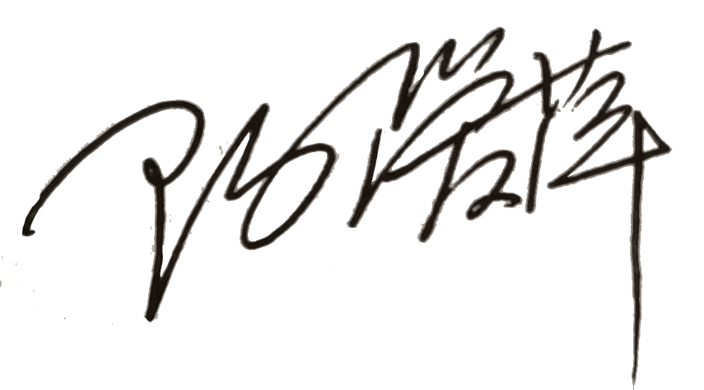
认证决定结论 | ■案卷符合要求，可以认证注册/保持  □案卷不符合要求，不可以认证注册/保持; ：
认证决定人员 |  | 日期 | 2022-10-10
机构总经理审批意见 | ■认证流程符合要求，可以认证注册/保持  □认证流程不符合要求，不可以认证注册/保持
总经理签字 | 

